Meetingprotocolding 5

We zijn bezig met het beantwoorden van de hoofdvragen en proberen de website al een mooie layout te geven. Ook hebben we mooiere plots gemaakt van het energieverbruik in Amsterdam:

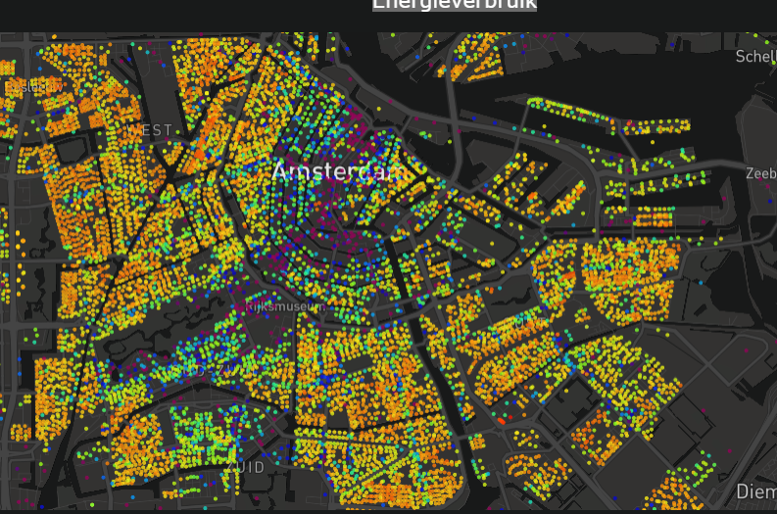

Problemen: Testen van website is niet plezant.

Plan van aanval: Proberen het project af te maken.